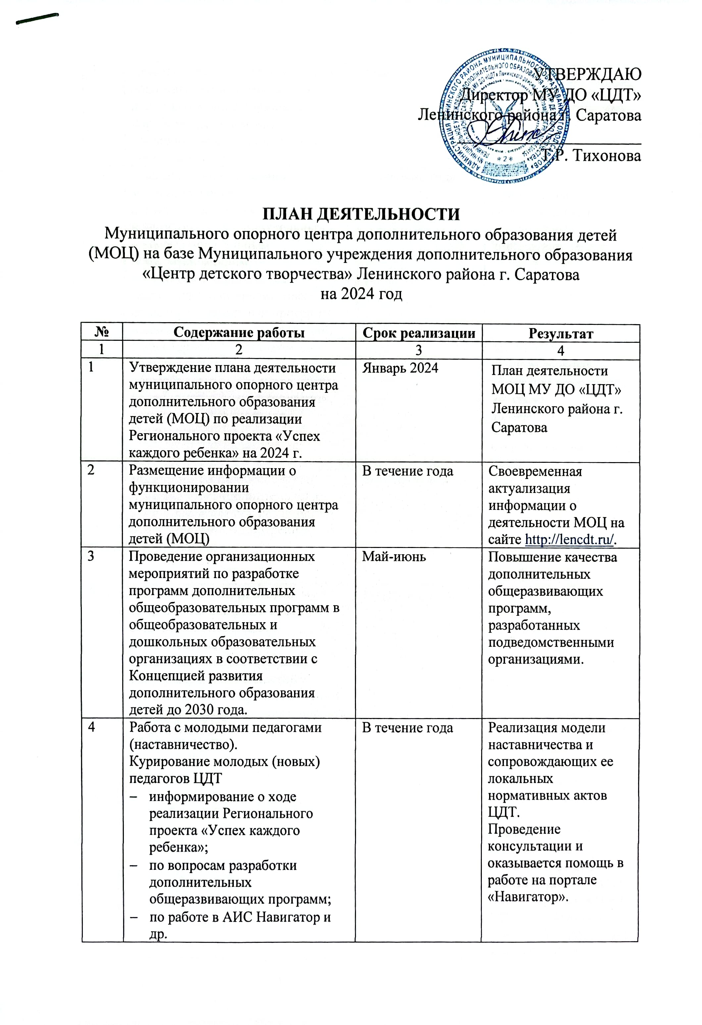

5 | Анализ спроса в муниципальном образовании на услуги в сфере дополнительного образования, доработка дополнительных общеобразовательных программ с учетом анализа. | Май | Расширение спектра дополнительных общеобразовательных программ по выявленным направленностям
6 | Участие в формировании муниципального  сегмента общедоступного навигатора по дополнительным общеобразовательным общеразвивающим  программам. Проведение экспертизы дополнительных общеобразовательных программ подведомственных организаций.  Инвентаризация реализуемых дополнительных общеобразовательных программ подведомственных организаций, размещенных на портале Навигатор | В течение года | Расширение муниципального сегмента портала «Навигатора» http://saratov.pfdo.ru  Актуализация дополнительных общеобразовательных программ подведомственных организаций, размещенных на портале Навигатор
7 | Мероприятия по обеспечению доступности дополнительного образования детей с различными образовательными потребностями и возможностями. | В течение года | Разработка модулей, реализуемых с использованием ДОТ к дополнительным общеразвивающим программам.
8 | Мероприятия по тьюторскому сопровождению родителей при выборе дополнительных общеобразовательных  общеразвивающих программ.  Информирование населения (родительской общественности) о реализации Регионального проекта  «Успех каждого ребенка». | В течение года | Проведение Дня открытых дверей.  Пресс-релизы на сайте МУ ДО «ЦДТ» Ленинского района г. Саратова. https://lencdt.ru/  Разъяснительная работа с родительской общественностью по выбору дополнительных общеразвивающих программ.  Индивидуальные консультации родителей (законных представителей) детей.  Вовлечение в систему дополнительного образования родителей как участников образовательного процесса.
9 | Мероприятиях по увеличению охвата детей дополнительными общеразвивающими программами. | Июнь-август 2024 | Разработка дистанционных, сетевых дополнительных общеобразовательных  общеразвивающих программ/модулей.  Реализация краткосрочных дополнительных общеобразовательных  общеразвивающих программ.  Реализация дополнительных общеразвивающих программ с использованием материально-технической базы общеобразовательных организаций.
10 | Персонифицированный учет детей,  обучающихся по дополнительным общеобразовательным общеразвивающим программам | В течение года | Организована выдача и активация сертификатов дополнительного образования
11 | Мероприятия в рамках информационной кампании по ПФДО.  Информирование населения (родительской общественности) о реализации Регионального проекта  «Успех каждого ребенка» | В течение года | Пресс-релизы на сайте МУ ДО «ЦДТ» Ленинского района г. Саратова. http://lencdt.ru/  Разъяснительная работа с родительской общественностью.  Ссылки на сайты, группы социальные сети где размещена информация о дополнительном образовании детей
12 | Мониторинг зачисления учащихся подведомственными организациями на дополнительные общеразвивающие программы, размещенные в Навигаторе | В течение года | Заполнение муниципального сегмента Навигатора в системе дополнительного образования
13 | Участие в совещаниях, (конференциях) работников дополнительного образования | Ежегодно, по плану комитета по образованию администрации муниципального образования «Город Саратов», Регионального модельного центра дополнительного образования детей Саратовской области | Обмен опытом с сотрудниками МОЦ дополнительного образования детей Саратовской области
14 | Повышение квалификации руководителя и сотрудников МОЦ.  Участие в обучающих вебинарах, семинарах.  Индивидуальные консультации у специалистов РМЦ по возникающим вопросам | По плану организации  По мере необходимости | Документы о повышении квалификации соответствующего уровня.
15 | Проведение мониторинга по выполнению показателей целевой модели развития региональной системы дополнительного образования детей | По запросу комитета по образованию администрации муниципального образования «Город Саратов», Регионального модельного центра дополнительного образования детей Саратовской области | Результаты мониторинга

